E/ECE/324/Add.3/Rev.3/Corr.1−E/ECE/TRANS/505/Add.3/Rev.3/Corr.1
24 March 2015

Соглашение
О принятии единообразных технических предписаний для колесных транспортных средств, предметов оборудования и частей, которые могут быть установлены и/или использованы на колесных транспортных средствах, и об условиях взаимного признания официальных утверждений, выдаваемых на основе этих предписаний*
(Пересмотр 2, включающий поправки, вступившие в силу 16 октября 1995 года)

Добавление 3: Правила № 4
Пересмотр 3 − Исправление 1
Исправление 1 к Пересмотру 3 Правил (Опечатка, исправленная секретариатом)
Единообразные предписания, касающиеся официального утверждения приспособлений для освещения заднего регистрационного знака механических транспортных средств и их прицепов

ОРГАНИЗАЦИЯ ОБЪЕДИНЕННЫХ НАЦИЙ

Приложение 4
Рис. исправить следующим образом:
"…
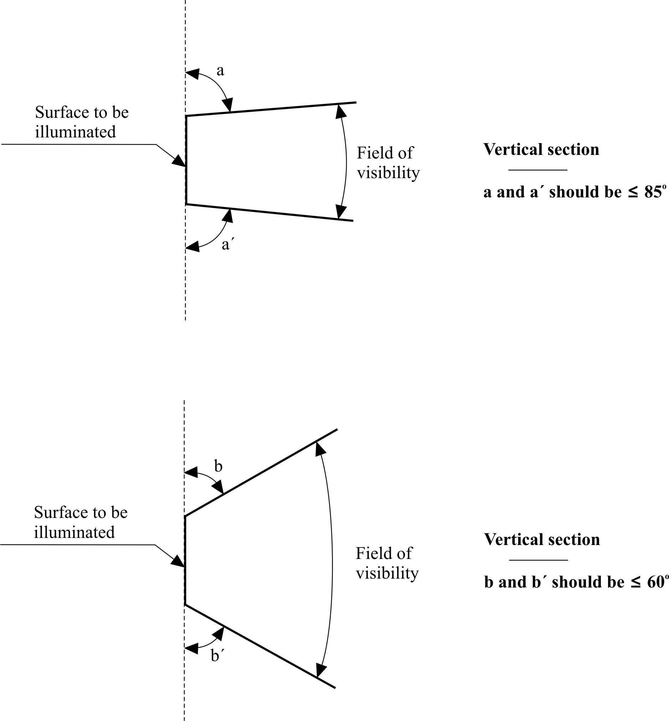…"
b и bˊ должны быть ≤ 60º
а и аˊ должны быть ≤ 85º
Зона
видимости
Поверхность, подлежащая освещению
Горизонтальное сечение
Зона
видимости
Вертикальное сечение
Поверхность, подлежащая освещению

* Прежнее название Соглашения: Соглашение о принятии единообразных условий официального утверждения и о взаимном признании официального утверждения предметов оборудования и частей механических транспортных средств, совершено в Женеве 20 марта 1958 года.

